Caso de Teste ST-2070 Versão 1 EXP_VAL_GER_VOL_RF23_08

Não validar
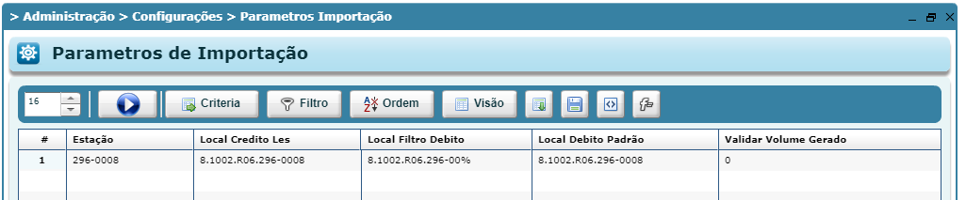

Possui volume cadastrado
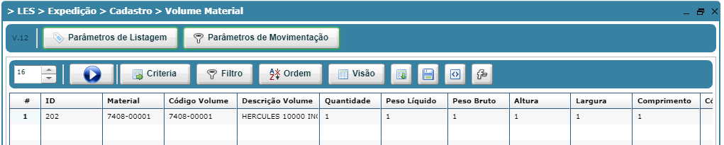

OP
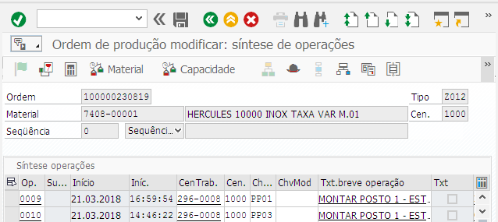

OP finalizada
